GE Dachwassereinlauf mit Anschlussblech

Geberit

Eigenschaften

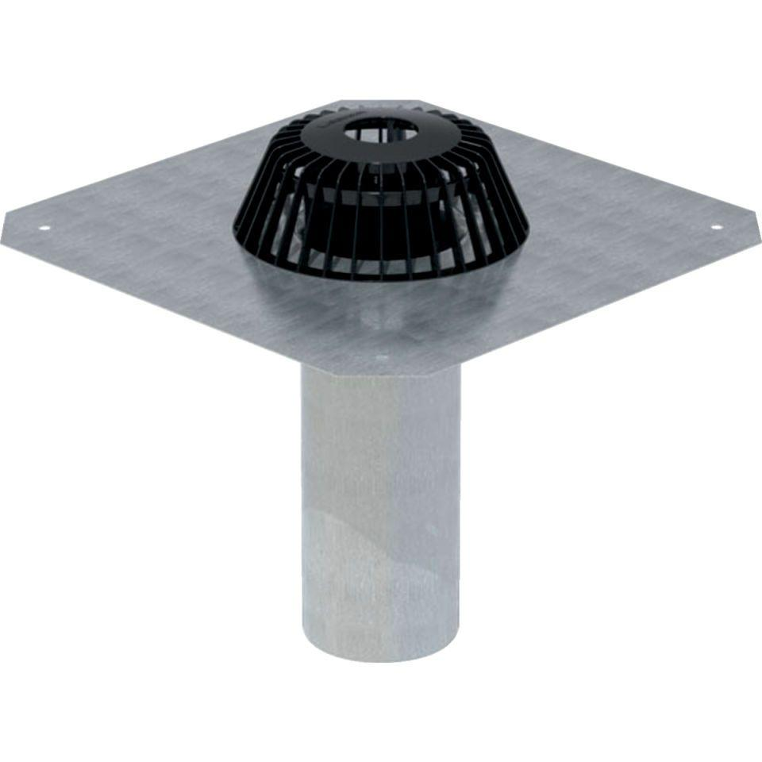

GTIN:

4025416552826

HAN:

359037001

Anschluss, Abdichtung

Anschlussblech

Werkstoff

Kunststoff

Entwässerungsart

Freispiegel

Stutzen-Ausführung

senkrecht

Nennweite DN

110,00